BIOGEOKEMIJSKO KROŽENJE ELEMENTOV
Izmenj
ava elementov v naravi med neživim delom ekosistema (atmosfero, tlemi, vodo) in organizmi ter globalno ali regionalno kroženje elementov imenujemo biogeokemično kroženje elementov. Energijski pretok in biogeokemijsko kroženje snovi sta možna zaradi biotskih procesov, ki so vezani na številne različne organizme.
Okolje je skladišče anorganskih (rudninskih) snovi za vsa živa bitja. Na osnovi današnjega znanja je za življenje potrebnih 27 elementov, ki jih imenujemo biološko pomembni ali esencialni elementi. Imenujemo jih tudi nutrienti, ker jih organizmi aktivno prevzemajo in so potrebni za njihovo rast. Glavne sestavine organizmov so C, H, N, O, P in S, ki sestavljajo približno 95% biosfere, nekaj od teh vam bom danes tudi podrobneje predstavila.
  - 1.1 Vrste biogeokemijskega kroženja
- Vodno kroženje - kroženje kisika in vodika
- Zračno/atmosfersko kroženje - kisik, dušik in ogljik vezan v ogljikovem dioksidu
- Usedlinsko/sedimentno kroženje - rudninske snovi, npr. fosfor

KROŽENJE VODE
Voda je nepogrešljiva (topilo, osredje za kemijske reakcije), zato je njeno kroženje v naravi nujno za obstoj ekosistemov. Molekule vode se med procesom fotosinteze cepijo, vendar se v okolje vračajo znova kot vodne molekule.
Glavni rezervoar vode so oceani (97% vse kopne vode), voda je pa tudi v obliki celinskih voda ter v ozračju kot zračna para. Ti sistemi so v stalnem medsebojnem ravnotežju, kar lahko dokažemo tudi s kroženjem vode med njimi. Sončno sevanje povzroča nenehno izhlapevanje vode, ki v obliki vodnih hlapov prehaja v ozračje. Ta proces lahko poteka na različne načine, voda lahko izhlapeva na površini morij, jezer in rek, izhlapeva pa lahko tudi na površini ledenikov in na zasneženih površinah pa tudi iz zemeljskih tal. Tudi vsa živa bitja, oddajajo pri dihanju v ozračje poleg CO2 tudi vodo. Tretji način prihajanja vodnih hlapov v ozračje je izgorevanje organskih snovi, kot so npr. fosilna goriva. Zgorevanje poteka na Zemlji stalno in povsod. Največ vode seveda pride v ozračje z izhlapevanjem iz oceanov. Opisano kroženje vode ne bi moglo potekati brez pogonske sile. Vsa ta dogajanja vzdržuje sončna energija. Od celotne energije, ki jo sprejema Zemlja od Sonca, se je približno četrtina porabi za vzdrževanje kroženja voda.
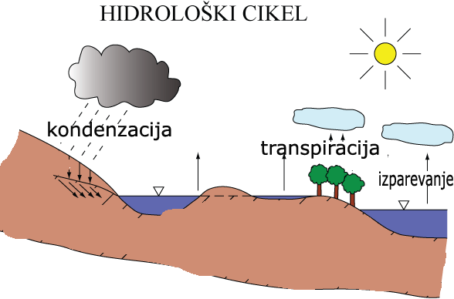Slika 1: hidrološki cikel
Količina dobljene vode za živa bitja na kopnem pa je odvisna od količine in letne razporeditve padavin v določenem predelu zemlje. Človek bistveno vpliva na njeno kakovost in kroženje v naravnem okolju (z namakanjem in osuševanjem, spreminjanjem rek v kanale, z umetnim zajezovanjem rek ter industrijsko in gospodinjsko porabo).

KROŽENJE OGLJIKA
Ogljik sestavlja okoli petino (18%) snovi v organizmih. Osnovni vir ogljika je CO₂ v zraku in vodi. V vsej atmosferi je približno 2100 bilijonov kilogramov CO₂. Na kratko bi lahko dejala, da kroženje C urejata fotosinteza in razkrojevanje.
V biocenozo vstopa ogljik s fotosintezo, v neživo okolje pa se vrača z dihanjem kot CO₂ in s sežiganjem fosilnih goriv. V fotosintezi kopenskih rastlin se po grobi oceni vsako leto vgradi v organske spojine med 13 in 22 bilijoni kilogramov CO₂. Vse vodne rastline pa ga vežejo še veliko več. Morske alge lahko v ugodnih pogojih vežejo 360 g ogljika na kvadratni meter morske površine. Ker izvira ogljik, ki se veže v fotosintezi, izključno iz atmosfere, bi pričakovali, da se bo koncentracija CO₂ v atmosferi zniževala. Do tega ne pride zaradi mineralizacije organskih snovi, s katero se ob sodelovanju mikroorganizmov (bakterije, aktinomicete ter glive) in nižje razvitih živali CO₂ ponovno vrača v atmosferski rezervoar.
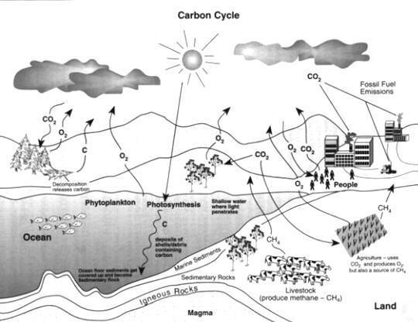V močvirjih in na dnu jezer, kjer ni kisika, se kopičijo mrtvi organski ostanki. V geološki preteklost so iz njih nastala z ogljikom bogata fosilna goriva (šota, premog, surova nafta in zemeljski plin), ki danes predstavljajo vezane zaloge ogljika. S sežiganjem fosilnih goriv pa narašča količina CO2 v zraku in vodi!
koristne posledice: - večja proizvodnja rastlin
- hitrejša rast koralnjakov v oceanih (nastajanje apnenčastih kamenin)
nevarne posledice: učinek tople grede
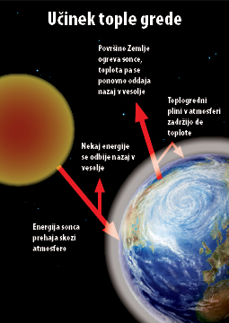3.1 Učinek tople grede
Povečana koncentracija CO2 v zraku zadržuje ob tleh več infrardečih žarkov, kar povišuje temperaturo atmosfere. Ogrevanje Zemlje pospešuje taljenje ledenikov na tečajih in v gorah ter s tem posledično dviganje morske gladine.
Slika 2: Učinek tople grede

KROŽENJE KISIKA
Kroženje kisika je povezano s kroženjem ogljika, le da sta procesa nasprotno usmerjena - kisik se sprošča v ozračje med fotosintezo, pri dihanju pa z oksidacijo ogljika iz organskih snovi nastaja CO_{2.} Glavni rezervoar O je atmosfera, ki ga vsebuje 21%. Količina kisika v ozračju se je povečevala z večanjem rastlinske biomase, tvorjenjem šote, premoga in drugih fosilnih goriv.
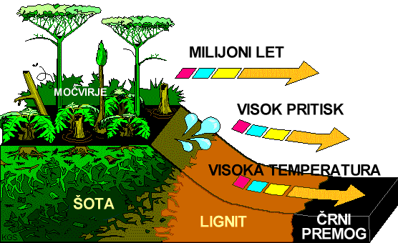
Slika 3: Nastajanje premoga
Kroženje kisika je biogeokemijski cikel, ki opisuje pretok kisika znotraj in med tremi glavnimi rezervoarji: ozračje (zrak), skupna vsebnost bioloških snovi v biosferi (globalno vsota vseh ekosistemov), in litosfera (zemljina skorja). Neustrezen cikel kisika v hidrosfero (skupno masa vode najdemo na, pod in nad površino planeta) lahko povzroči razvoj hipoksičnih območij. Glavni dejavnik cikla kisika je fotosinteza, ki je odgovorna za sodobno zemljino atmosfero in življenje.

KROŽENJE DUŠIKA
Dušik predstavlja 78% zraka. V mešanici zraka so molekule iz dveh atomov dušika. Kljub veliki zalogi dušika v zraku, organizmom dušika pogosto primanjkuje, ker dvoatomarnega dušika rastline ne morejo izkoriščati, ker se v normalnih razmerah ne more spajati z ostalimi kemijskimi elementi in je na splošno zelo slabo reaktiven.
Dvoatomarni dušik so sposobne vezati le nekatere bakterije, ki lahko živijo prosto v prsti ali pa so simbionti nekaterih rastlinskih vrst in tvorijo t.i. koreninske gomoljčke npr. pri metuljnicah (detelja).Rastline sprejemajo nitratne ione (NO₃⁻), vir dušika pa so tudi amonijev ion (NH₄⁺) in sečninaCO(NH₂)₂. V rastlini ga ne more nadomestiti nobena druga prvina, saj ga rastline vgrajujejo v aminokisline in beljakovine. Vir dušika v tleh je humus!
Količina dušika, ki ga uporabijo rastline je odvisna od njihove vrste in velikosti pridelka. Če rastlina nima na voljo dovolj dušika se pojavijo značilni znaki, kot so kržljava rast ter bleda, svetlozelena barva listov.Živali in drugi heterotrofni organizmi dobijo dušik iz rastlinskih beljakovin in aminokislin. Delno ga vgradijo v svoje molekule, delno pa ga izločijo v seču in iztrebkih. Tudi te izločene dušikove spojine predelajo mikroorganizmi, tako da dušik postane dostopen za rastline. Na enak način se razgradijo tudi dušik vsebujoče molekule v mrtvih živalih.
Za kroženje dušika v ekosistemih so pomembni trije procesi:
- VEZANJE DUŠIKA
- NITRIFIKACIJA
- DENITRIFIKACIJA

  - 5.1 VEZANJE DUŠIKA
Za vezanje dušikovih atomov je treba molekulo dušika razcepiti v dva atoma. Za to je potrebno veliko energije (blisk ob nevihti razcepi molekule N₂).
Iz zraka vežejo dušik nekatere prostoživeče bakterije (purpurne in zelene žveplove bakterije ...), simbiotske bakterije v koreninskih gomoljčkih stročnic (Rhizobium), simbiotske bakterije aktinomicete na koreninicah jelš in drugih dreves ter modrozelene cepljivke. Vezanje dušika poteka v anaerobnem okolju, proces pa omogoča encim nitrogenaza.
Rastline oskrbujejo simbiotske bakterije s sladkorjem in drugimi fotosintetskimi proizvodi ter ATP in NADPH+H+, proizvod bakterij pa je amonijev ion. Ocenili so, da vežejo dušične bakterije okoli 200 milijonov ton dušika letno!
  - 5.2 NITRIFIKACIJA
Je oksidacija dušikovih spojin, npr. NH₃, pri kateri nastajata nitritni (NO²⁻) in nitratni ion (NO³⁻).Nitratne ione vsrkajo koreninice rastlin in vgradijo dušik v AK in beljakovine (hrana živali, gliv in heterotrofnih bakterij).
V okolje se dušik vrača z živalskimi iztrebki (beljakovine in izločki, ki vsebujejo NH₃, sečnino in sečno kislino). Amoniak se sprošča v okolje z mikrobnim odcepljanjem amino skupin (deaminacijo) iz beljakovin. Z oksidacijo amoniaka pa znova nastaja nitrat.
Nitrit izdelajo bakterije iz rodu Nitrosomonas, taga pa oksidirajo bakterije Nitrobacter v nitrat.Nitrate znova uporabijo zelene rastline, nekaj amonija in nitratov voda izpere iz tal in se odlagajo v jezerskih in morskih usedlinah. Povečane količine nitratov -) onesnaževanje naravnih voda.
  - 5.3 DENITRIFIKACIJA
Postopno biokemično pretvarjanje nitrata v nitrit in tega v elementaren dušik, ki izhaja v ozračje. Proces opravljajo denitrifikacijske bakterije, ki v okolju brez prostega kisika dobijo kisik za dihanje iz nitratov - NITRATNO DIHANJE.
Velike izgube dušika v ekosistemih v kmetijskih območjih so posledica odnašanja pridelkov, erozije tal, denitrifikacije, izpiranjem v globje zemeljske plasti …
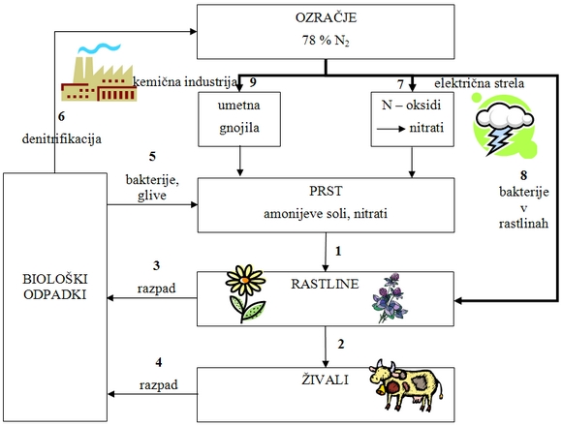Slika 4: Kroženje dušika

KROŽENJE ŽVEPLA
Večina žveplovih zalog je v kamninskih slojih Zemlje, pomemben vir pa je železov kršec/pirit. Iz kamnin se sprošča žveplo z oksidacijo. Iz delujočih ognjenikov, pri naravnih požarih, zaradi bliskov in pri bakterijskem gnitju izhaja v zrak SO₂.
V mestih in industrijskih središčih se sprošča pri sežiganju premoga, lignita in nafte. (TEŠ in TE Trbovlje).Rastline sprejemajo žveplo v sulfatni obliki SO₄²⁻ in ga vežejo v AK. Živali ga dobijo iz rastlinske hrane, v neživo okolje pa se vrača z iztrebki in trupli. Za nekatere fotoavtotrofne bakterije je H₂S donor vodika pri sintezi sladkorja. V okoljih brez kisika (gnijoče blato na dnu organsko onesnaženih jezer ...) poteka bakterijski proces redukcije sulfatov v H₂S.

